|  |  |  |
| --- | --- | --- |
| **AI1** | Bancewicz Aleksandra  Album ba34753  Grupa 1 | **Wersja 1** |
|  |
| **LAB A** |

HTML CSS Zen Garden

# Spis treści

Spis treści 1

Cel zajęć 1

Rozpoczęcie 1

Jak wypełnić to sprawozdanie? 2

Wymagania 2

Repozytorium GIT 3

Realizacja 3

Strona bez stylów CSS 3

Kompletne strony 3

Nagłówki i akapity 4

Listy 5

Header i footer 5

Responsywność 6

Ilustracje w tle 6

Wizualne obramowania 7

Commit projektu do GIT 7

Podsumowanie 8

# Cel zajęć

Celem głównym zajęć jest zdobycie następujących umiejętności:

* tworzenia stron HTML o strukturze semantycznej;
* nadawania styli stronom HTML z wykorzystaniem CSS;
* reformatowania wyglądu stron HTML z wykorzystaniem CSS;
* tworzenia responsywnych szablonów stron HTML.

# Rozpoczęcie

Rozpoczęcie zajęć. Przedstawienie prowadzącego. Przedstawienie uczestników. Przedstawienie zasad laboratorium.

# Jak wypełnić to sprawozdanie?

Zapisz ten plik na dysku twardym jako kopię. Zmień nazwę pliku:

* grN na odpowiedni numer grupy (np. gr3),
* nazwisko-imie na Twoje dane bez polskich znaków.

Otwórz kolejno Plik -> Informacje -> Właściwości -> Właściwości zaawansowane -> Niestandardowe.

Zaktualizuj właściwości:

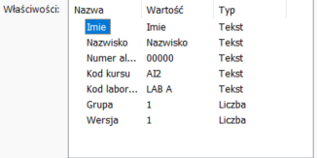

Czytaj tę instrukcję, wypełniaj polecenia, uzupełniaj zrzuty ekranu zgodnie z poleceniami.

Gotowe sprawozdanie wyślij w nieprzekraczalnym terminie **w postaci pliku PDF**.

# Wymagania

Zapoznaj się ze stronami:

* <http://www.csszengarden.com/219/page1/>
* <http://www.csszengarden.com/213/>
* <http://www.csszengarden.com/217/>
* <http://www.cupcakeipsum.com/>

CSS Zen Garden umożliwia osiągnięcie różnych wyglądów pojedynczej strony HTML za pomocą wyłącznie zmian w CSS.

CupcakeIpsum to ciekawy generator tekstu-wypełniacza.

Wymagania realizowanego zadania:

* podczas laboratorium **LAB A** uczestnicy tworzyć będą stronę HTML:
  + zawierającą nagłówek i stopkę
  + tytuł (H1)
  + podtytuł (H2)
  + nagłówki (H3)
  + kilka akapitów
  + listę
  + odnośniki do strony HTML w innym stylu
  + bez atrybutu „style”
* strona wykonana musi być w 2 identycznych kopiach, jedyną różnicą jest łącze do zewnętrznego stylu CSS
* wymagane jest utworzenie dwóch osobnych stylów CSS:
  + responsywne
  + **znacząco** zmieniające wygląd strony

# Repozytorium GIT

Załóż repozytorium GIT pod swój projekt. Skorzystaj z Github, Gitlab, Bitbucket itp. Repozytorium musi mieć dostęp publiczny. Główny branch musi nazywać się main.

**Nie inicjalizuj repozytorium żadnym plikiem README bądź licencją.**

Podaj link do założonego repozytorium:

…link, np. <https://github.com/inazwisko/ai1-lab…>

https://git.wi.zut.edu.pl/ba34753/AI1/src/branch/main

# Realizacja

Rozpocznij realizację zadania. Rozpocznij od znalezienia inspiracji w wyszukiwarce grafiki Google / Bing. Dyskutuj z innymi uczestnikami laboratorium. Zadawaj pytania prowadzącemu.

# Strona bez stylów CSS

Wstaw poniżej zrzut ekranu strony HTML bez podłączonych styli CSS:



Kilka pomysłów jak wykonać dobrze zrzut ekranu: <https://www.youtube.com/playlist?list=PLA9VGZreSBfPUbshnUA1lUxAvBrjDhXzS>.

|  |  |  |
| --- | --- | --- |
|  | 0 | 1 |

# Kompletne strony

Wstaw zrzuty ekranu kompletnej wersji desktopowej i mobilnej w stylu 1:

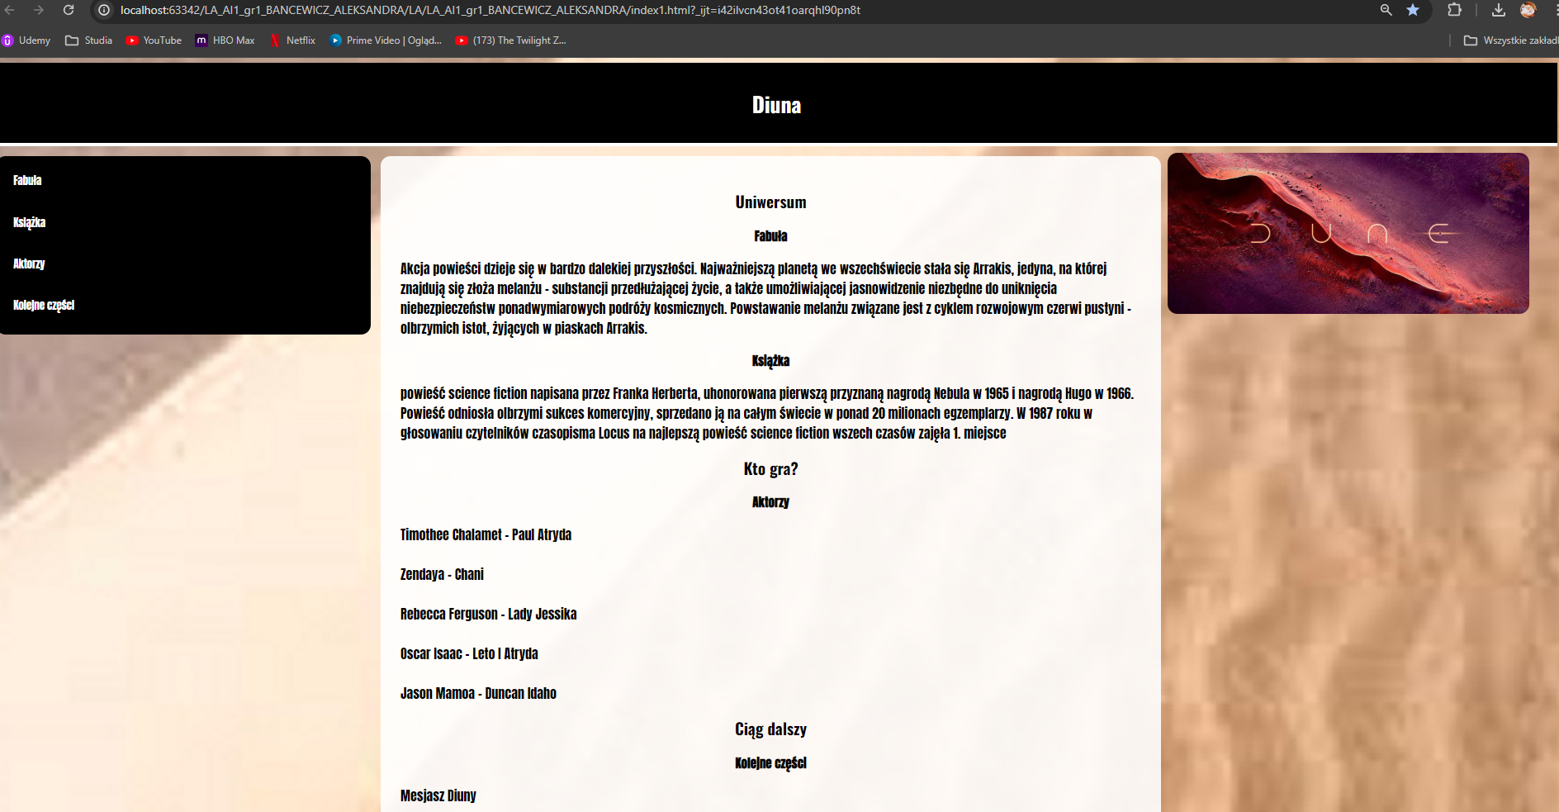 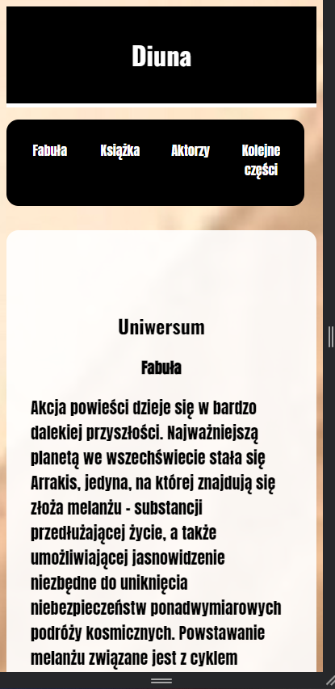

Wstaw zrzuty ekranu kompletnej wersji desktopowej i mobilnej w stylu 2:

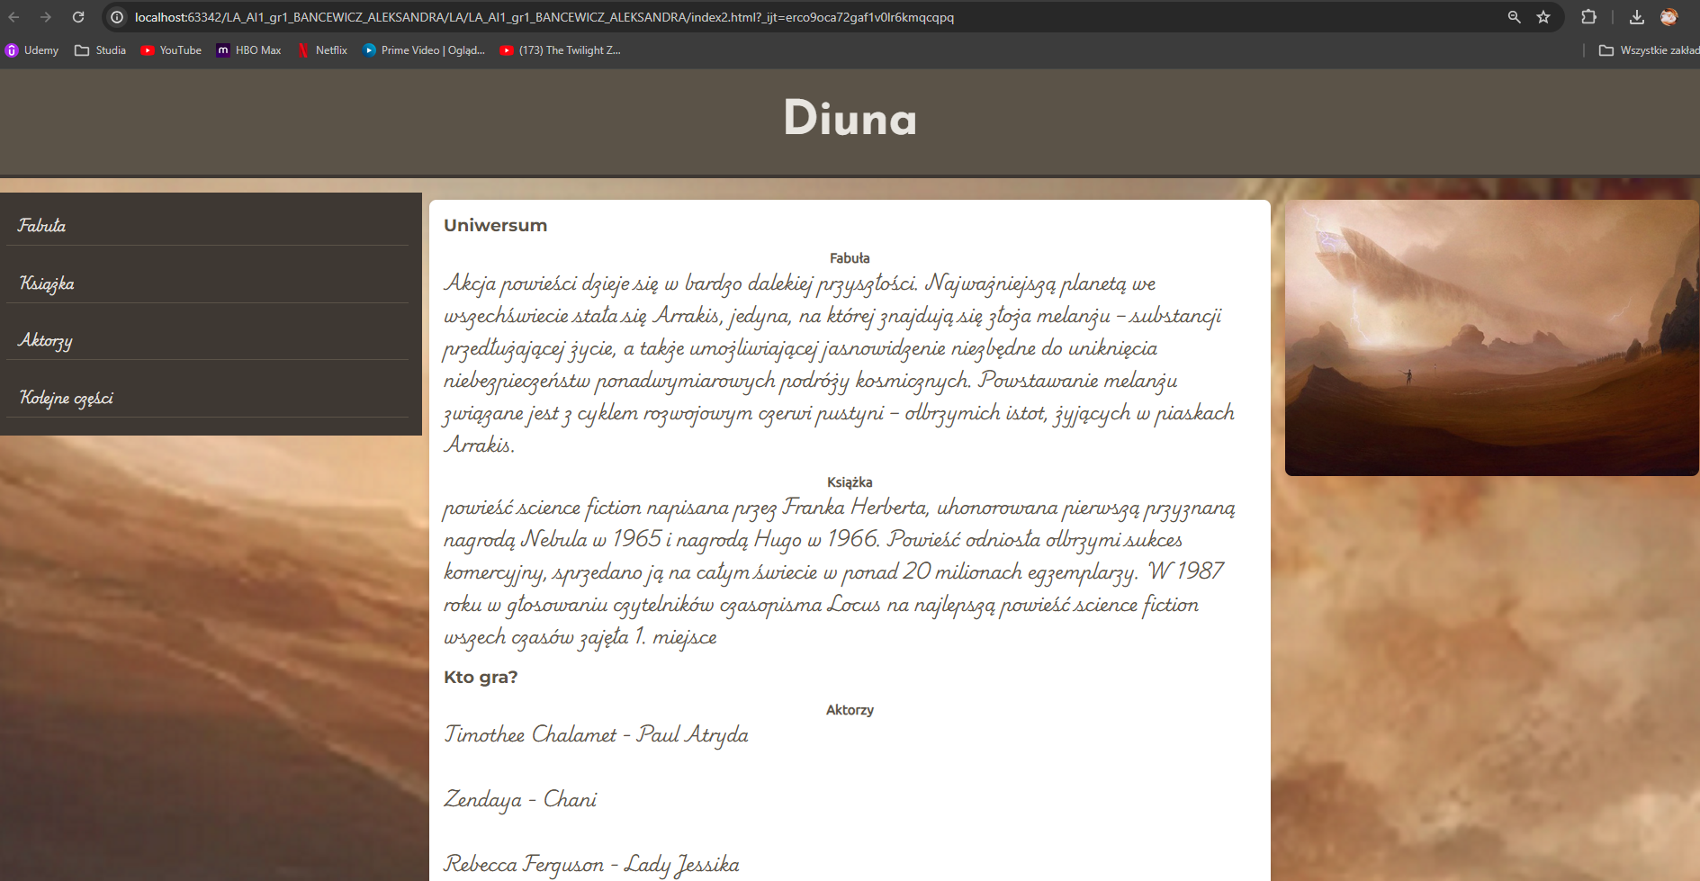

|  |  |  |
| --- | --- | --- |
| Punkty: | 0 | 1 |

# Nagłówki i akapity

Wstaw zrzuty ekranu przedstawiające wygląd różnie ostylowanych nagłówków H1 w stylu 1 i stylu 2:

Wstaw zrzuty ekranu przedstawiające wygląd różnie ostylowanych nagłówków H2 w stylu 1 i stylu 2:

Wstaw zrzuty ekranu przedstawiające wygląd różnie ostylowanych nagłówków H3 w stylu 1 i stylu 2:

Wstaw zrzuty ekranu przedstawiające wygląd różnie ostylowanych akapitów w stylu 1 i stylu 2:

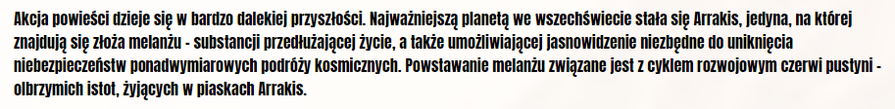

|  |  |  |
| --- | --- | --- |
| Punkty: | 0 | 1 |

# Listy

Wstaw zrzuty ekranu przedstawiające wygląd różnie ostylowanych list w stylu 1 i stylu 2:

|  |  |  |
| --- | --- | --- |
| Punkty: | 0 | 1 |

# Header i footer

Wstaw zrzuty ekranu przedstawiające wygląd różnie ostylowanych nagłówków (header) w stylu 1 i stylu 2:

 

Wstaw zrzuty ekranu przedstawiające wygląd różnie ostylowanych stopek (footer) w stylu 1 i stylu 2:

|  |  |  |
| --- | --- | --- |
| Punkty: | 0 | 1 |

# Responsywność

Wstaw zrzuty ekranu przedstawiające wygląd strony w stylu 1 w szerokości 1440px i 375px:

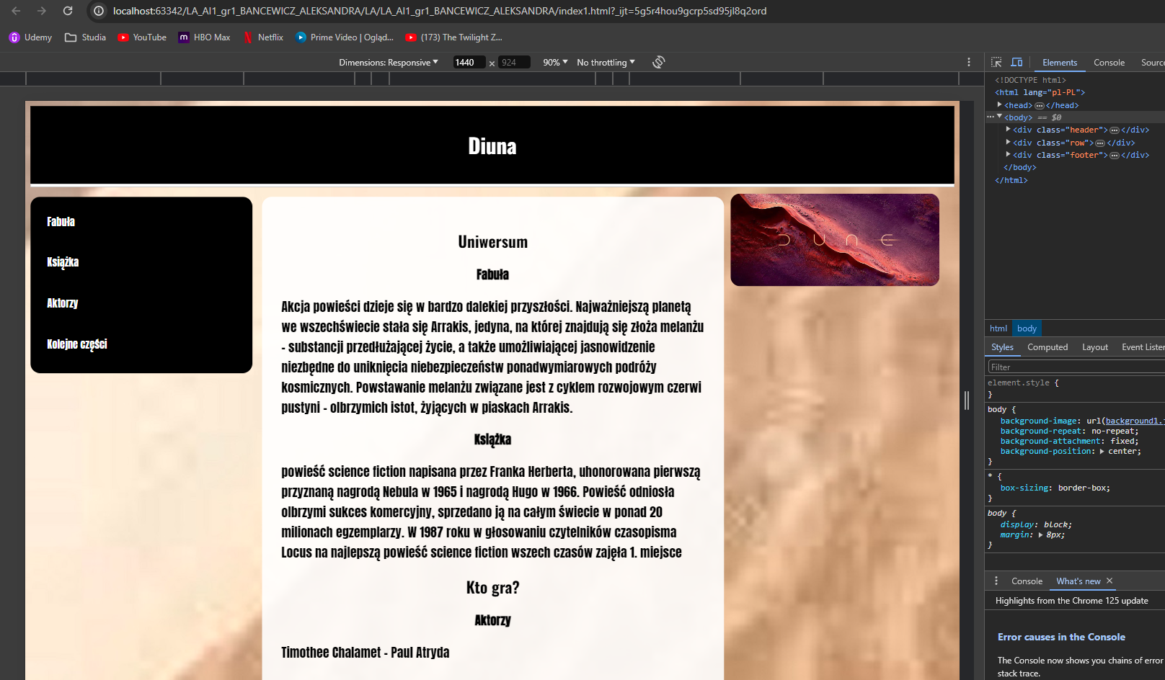

Wstaw zrzuty ekranu przedstawiające wygląd strony w stylu 2 w szerokości 1440px i 375px:

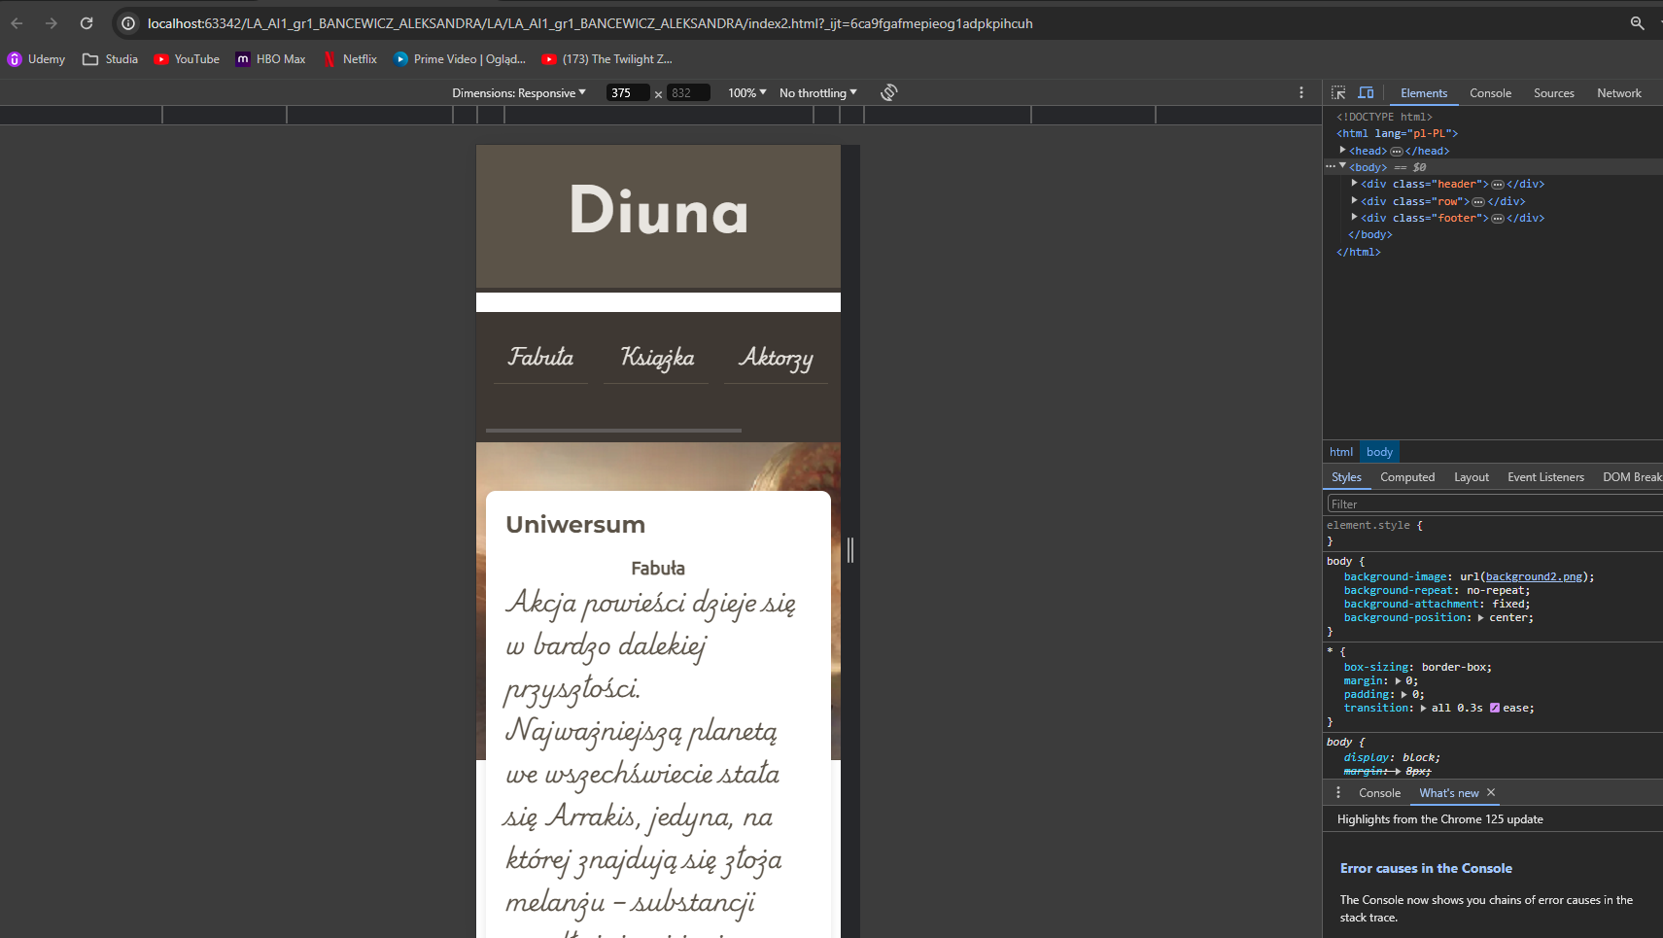

|  |  |  |
| --- | --- | --- |
| Punkty: | 0 | 1 |

# Ilustracje w tle

Wstaw zrzuty ekranu przedstawiające wygląd ilustracji w tle w stylu 1 i stylu 2:

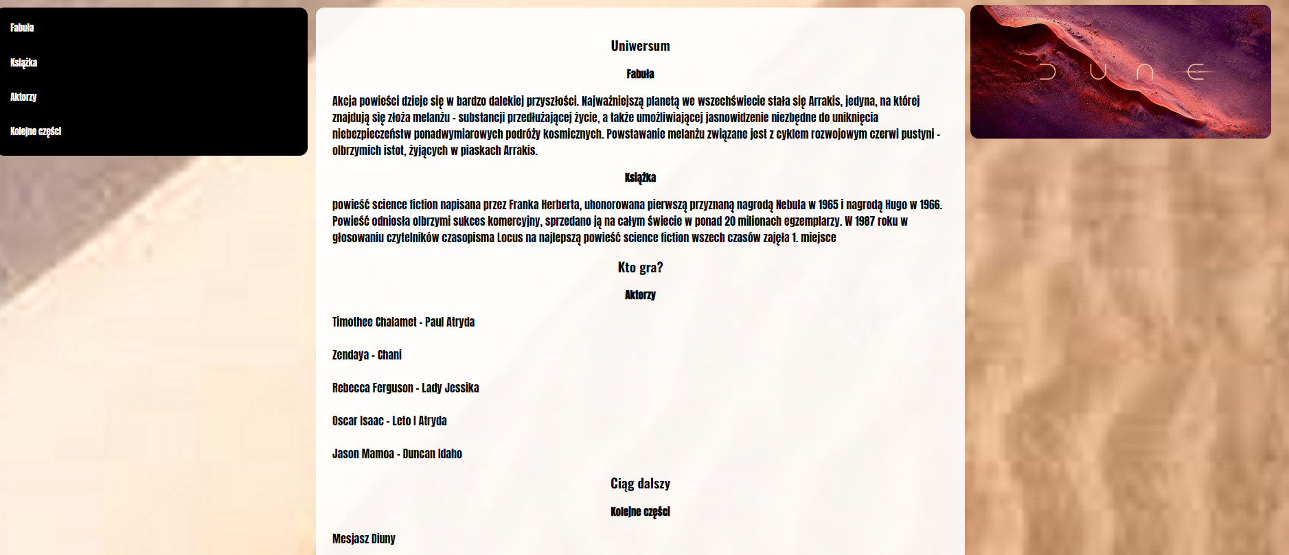  
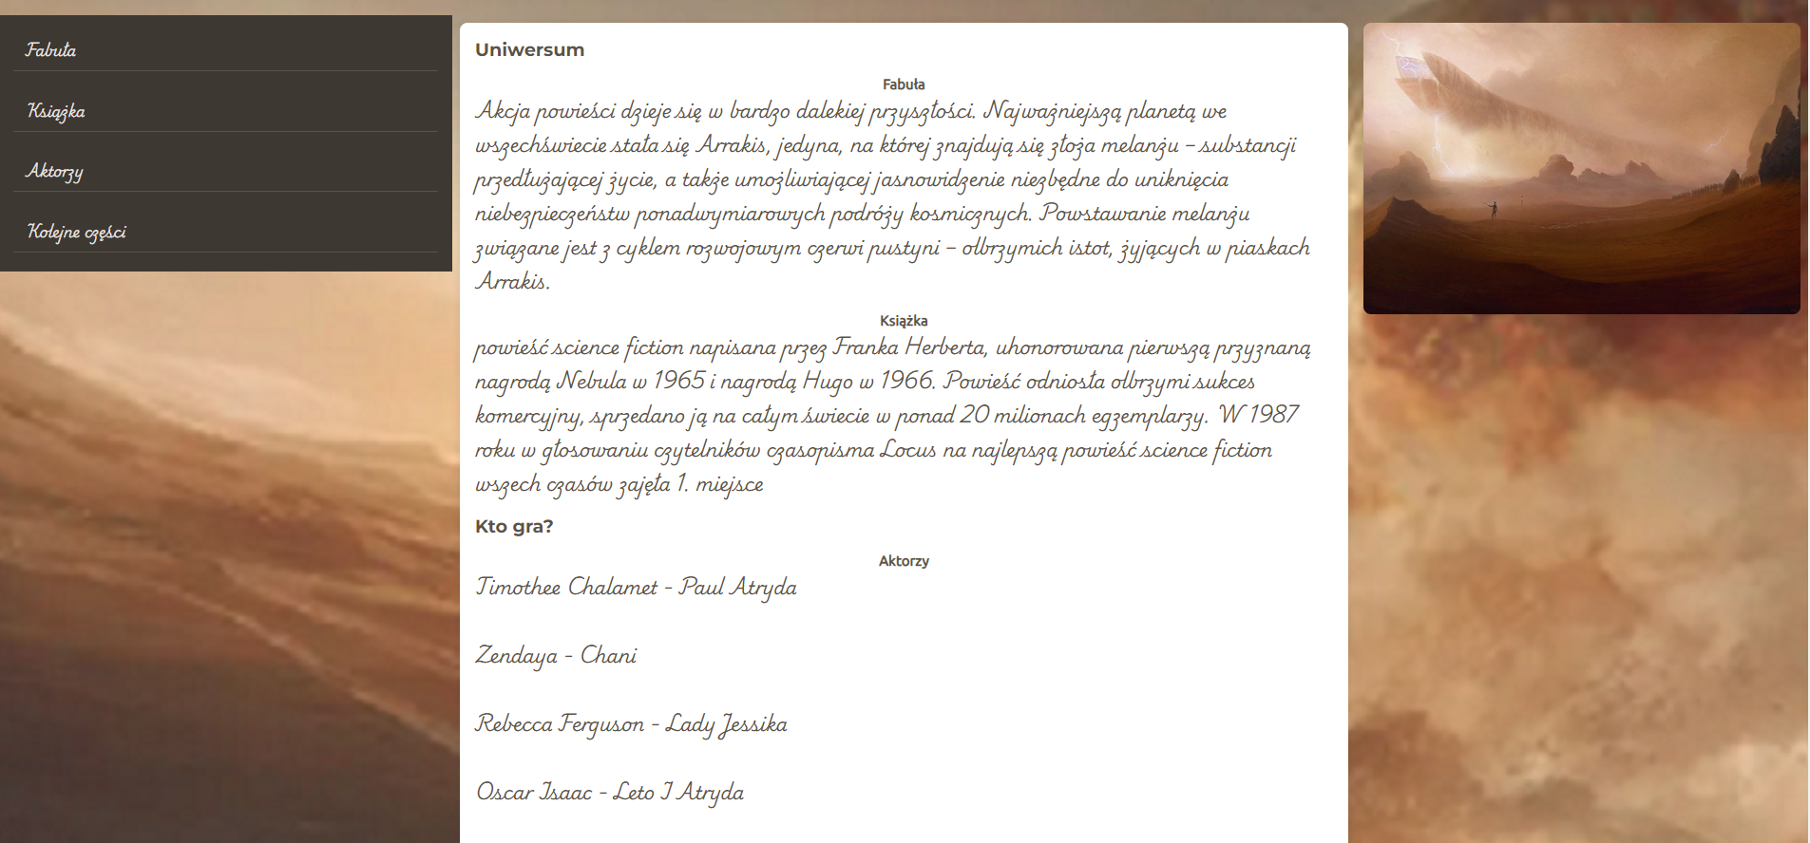

|  |  |  |
| --- | --- | --- |
| Punkty: | 0 | 1 |

# Wizualne obramowania

Wstaw zrzuty ekranu przedstawiające wygląd wizualnego obramowania poszczególnych sekcji strony w stylu 1 i stylu 2:

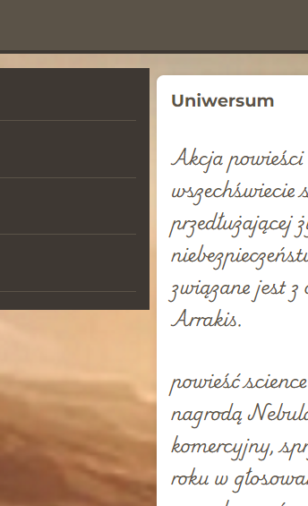

|  |  |  |
| --- | --- | --- |
| Punkty: | 0 | 1 |

# Commit projektu do GIT

Otwórz projekt w PhpStorm lub VS Code. Edytuj plik .gitignore i dodaj do listy ignorowanych plików wszystkie pliki/katalogi konfiguracyjne Twojego IDE.

W przeglądarce wejdź na stronę założonego wcześniej repozytorium. Znajdź instrukcję wysyłania do repozytorium nowego projektu.

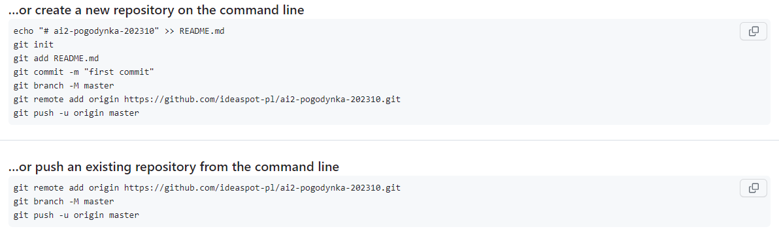

Postępuj zgodnie z instrukcjami aby wysłać swój projekt do repozytorium.

Przykładowo:

git init

git branch -M main

git add *

git commit -m "zen garden"

git remote add origin https://github.com/inazwisko/ai1-lab.git

git push -u origin main

Upewnij się, czy wszystko dobrze się wysłało. Jeśli tak, to z poziomu przeglądarki utwórz branch o nazwie lab-a na podstawie głównej gałęzi kodu.

Podaj link do brancha lab-a w swoim repozytorium:

…link, np. <https://github.com/inazwisko/ai1-lab/tree/lab-a…>

Umieść zrzut ekranu strony brancha lab-a w swoim repozytorium:

|  |  |  |
| --- | --- | --- |
| Punkty: | 0 | 1 |

# Podsumowanie

W kilku zdaniach podsumuj zdobyte podczas tego laboratorium umiejętności.

…podsumowanie…  
W trakcie powyższych zadań nauczyliśmy się kilku ważnych aspektów tworzenia i stylizowania stron internetowych. Oto kluczowe punkty, które zostały omówione:

1. **Podstawowa struktura HTML**:
   * Tworzenie prostych stron HTML z sekcjami takimi jak nagłówek, menu, zawartość główna, sekcja boczna i stopka.
   * Wstawianie odnośników wewnętrznych, aby umożliwić nawigację po stronie.
2. **Łączenie plików CSS**:
   * Jak załączyć zewnętrzne pliki CSS do strony HTML, aby oddzielić strukturę od stylizacji.
   * Dwa różne style CSS (style1.css i style2.css) do tej samej strony HTML, aby uzyskać różne wyglądy.
3. **Używanie czcionek w CSS**:
   * Jak załączyć niestandardowe czcionki za pomocą właściwości @font-face i używać ich w różnych elementach strony.
   * Pobieranie i dodawanie plików czcionek do projektu.
4. **Stylizacja i układ strony za pomocą CSS**:
   * Zastosowanie różnych stylów CSS do elementów strony, takich jak nagłówki, akapity, linki, menu nawigacyjne i obrazy.
   * Definiowanie responsywnych układów stron za pomocą klas takich jak col-desktop i col-tablet oraz użycie mediów zapytań (@media) do dostosowania wyglądu strony w zależności od szerokości ekranu.
5. **Dodawanie wizualnych obramowań**:
   * Jak dodać obramowania do elementów strony za pomocą właściwości border w CSS, aby lepiej zobrazować struktury sekcji strony.
6. **Tworzenie responsywnych stron internetowych**:
   * Jak używać narzędzi deweloperskich w przeglądarce, aby testować i przełączać się między różnymi widokami (desktop i mobile).
   * Jak robić zrzuty ekranu stron internetowych w różnych szerokościach ekranu, aby sprawdzić, jak strona wygląda na różnych urządzeniach.
7. **Narzędzia deweloperskie przeglądarki**:
   * Korzystanie z trybu responsywnego w narzędziach deweloperskich przeglądarki do symulacji różnych rozdzielczości ekranu (np. 1440px dla desktopu i 375px dla urządzeń mobilnych).
   * Wykonywanie zrzutów ekranu w tych trybach, aby udokumentować wygląd strony.

Te zadania pomogły zrozumieć podstawy tworzenia i stylizowania stron internetowych oraz znaczenie responsywności i wizualnego projektowania. Pozwoliły również na praktyczne zastosowanie różnych technik CSS do poprawy wyglądu i funkcjonalności strony.

Zweryfikuj kompletność sprawozdania. Utwórz PDF i wyślij w terminie.